INFORME DE FISCALIZACIÓN AMBIENTAL

EXAMEN DE INFORMACIÓN

TODO ES CANCHA
SAN PEDRO DE LA PAZ

DFZ-2014-2500-VIII-NE-EI

 | Nombre | Firma
Aprobado | Juan Pablo Rodriguez F.
Elaborado | Isabel Leiva Campos

Tabla de Contenidos

1. RESUMEN. 3
2. IDENTIFICACIÓN DEL PROYECTO, ACTIVIDAD O FUENTE FISCALIZADA 4
3. ANTECEDENTES DE LA ACTIVIDAD DE FISCALIZACIÓN 4
4. DOCUMENTOS REVISADOS 4
5. HECHOS CONSTATADOS 5
6. CONCLUSIONES 9

RESUMEN.

El presente documento da cuenta de un informe de examen de la información realizado por la Superintendencia del Medio Ambiente (SMA), a la información presentada por Álvaro Olmos Fredes como parte de su denuncia en contra del Recinto Deportivo “Todo es Cancha”. Esta revisión se enmarca en la solicitud realizada por la División de Sanción y Cumplimiento a través de su memorándum D.S.C. N° 336/2014, del 13 de octubre de 2014.

El proyecto, actualmente en operación, consiste en centro deportivo propiedad de la inmobiliaria Santísima Trinidad de San Pedro de la Paz, el cual además de ser el centro donde el Colegio Santísima Trinidad realiza sus actividades, presta servicios a personas externas a dicha institución.

El examen de la Información tiene como objeto verificar el estado del proyecto en relación a la norma de emisión Decreto Supremo N° 38/2011 del MMA, específicamente el cumplimiento de los niveles de emisión de presión sonora de acuerdo a los límites permitidos en dicho cuerpo normativo.

Entre los principales hechos considerados como No Conformidades se indica que de la actividad se registra un Nivel de Presión Sonora Corregido (NPC) de 59 dBA, lo cual supera el límite nocturno para zona II fijado en 45 dBA en el receptor evaluado, generándose una excedencia de 14 dBA.

IDENTIFICACIÓN DEL PROYECTO, ACTIVIDAD O FUENTE FISCALIZADA

Identificación de la actividad, proyecto o fuente fiscalizada:
Centro Deportivo Todo es Cancha
Región: Biobío | Ubicación de la actividad, proyecto o fuente fiscalizada:  Calle Pucará N° 2145, San Pedro de la Paz.
Provincia: Concepción
Comuna: San Pedro de la Paz
Titular de la actividad, proyecto o fuente fiscalizada:  Inmobiliaria Santísima Trinidad de San Pedro de la Paz | RUT o RUN:  N/I
Domicilio Titular:  Calle Pucará N° 2145 | Correo electrónico:  N/I
Domicilio Titular:  Calle Pucará N° 2145 | Teléfono:  2286100

ANTECEDENTES DE LA ACTIVIDAD DE FISCALIZACIÓN

Motivo de la Actividad de Fiscalización: | Programa: |  | Denuncia | X | Oficio: |  | Otro:
Materia Específica Objeto de la Fiscalización: | Manejo de Emisiones Acústicas.
Instrumentos de Gestión Ambiental que Regulan la Actividad Fiscalizada: | - Decreto Supremo N° 38/2011 Ministerio del Medio Ambiente, Establece Norma de Emisión de Ruidos generados por fuente que indica.
ID denuncia asociado a actividad | ID 2150

DOCUMENTOS REVISADOS

N° | Nombre Documento | Fecha Documento | Periodo que reporta
1 | Expediente de denuncia ID N° 2150. | Agosto 2014 | Julio 2014

HECHOS CONSTATADOS

Manejo de Emisiones Acústicas

N° | Exigencia Asociada | Hecho(s) Constatado(s) o Resultado(s) Obtenidos :
1 | - D.S. N° 38 de 2011, MMA.  Artículo 7° .- Los niveles de presión sonora corregidos que se obtengan de la emisión de una fuente emisora de ruido, medidos en el lugar donde se encuentre el receptor, no podrán exceder los valores de la Tabla N° 1 (tabla extracto DS N° 38/2011 MMA)  (extracto Tabla N° 1 D.S. N°38/11MMA) | Mediante Memo D.S.C. N° 336/2014 del 13 de octubre de 2014, la División de Sanción y Cumplimiento solicita a División de Fiscalización, la revisión del informe de mediciones de ruido realizado por Alejandro Monsalve Millar, Ingeniero Acústico de la Universidad Austral de Chile, enviado por Álvaro Olmos Fredes como parte de su denuncia formulada ante esta Superintendencia en contra del centro deportivo Todo Es Cancha.  Dentro de los antecedentes se encuentran fotografías diurnas y nocturnas en las cuales se puede observar las instalaciones del recinto deportivo, esto desde la habitación de la casa del denunciante (ver Imagen 1 e Imagen 2). Así mismo viene adjuntado a los antecedentes las fichas de medición de ruido realizadas desde el domicilio afectado, una carta enviada al Colegio Santísima Trinidad que corresponde al administrador del recinto y una fotografía georreferencia de la ubicación de este, generada a partir de Google Earth.  A partir de las fichas se identifica que la metodología empleada corresponde a la indicada en el D.S. N° 38 del 2011 del MMA, y los registros se han realizado con fecha 07 de julio de 2014, durante el periodo nocturno, en condiciones de medición exterior.  Las mediciones han sido realizadas desde el domicilio del denunciante ubicado en calle Calicán Sur 2142, comuna de San Pedro de la Paz, identificado como posición P (ver Figura 1). La zona donde se ubica este domicilio corresponde a una Zona Habitacional ZH-11, que permite los usos habitacional y equipamiento, lo que es homologable a Zona II del D.S. N° 38/11 MMA. De lo anterior se indica que los límites a cumplir corresponden a 60 dBA durante el periodo diurno y 45 dBA durante el periodo nocturno.  Los equipos utilizados durante las mediciones corresponden a un sonómetro marca Larson & Davis, modelo LXT1, con N/S: 0001049 y un calibrador de la misma marca, modelo CAL 200 y N/S: 3707, cuyos certificados de calibración no se encuentran adjuntados a los antecedentes.  De los datos registrados se observa que el ruido de fondo fue medido, el cual es utilizado en la “Ficha de Evaluación de Ruido por Lugar de Medición” para aplicar la corrección por este parámetro. De la evaluación de los datos se obtiene que el Nivel de Presión Sonora Corregido (NPC) es de 59 dBA. Contrastado este valor con el límite de 45 dBA correspondiente a la zona donde se ubica el receptor, es posible indicar que existe superación de la norma, excediéndose en 14 dBA el límite (ver detalle en Tabla 1).
  Zona | De 7 a 21 horas [dBA] | De 21 a 7 horas [dBA]
  Zona I | 55 | 45
  Zona II | 60 | 45
  Zona III | 65 | 50
  Zona IV | 70 | 70
  Rural | Menor valor entre:  - Nivel de Ruido de fondo + 10 dBA  - Límite de zona III

Registros

Registros
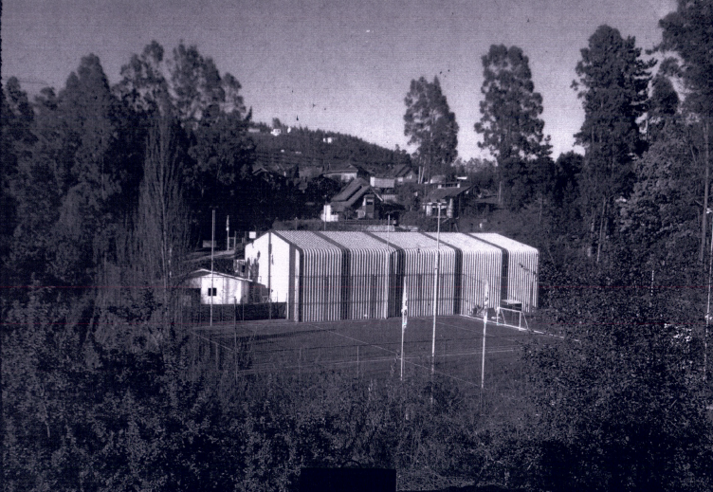  Fuente: informe expediente de denuncia ID 2150. |  | 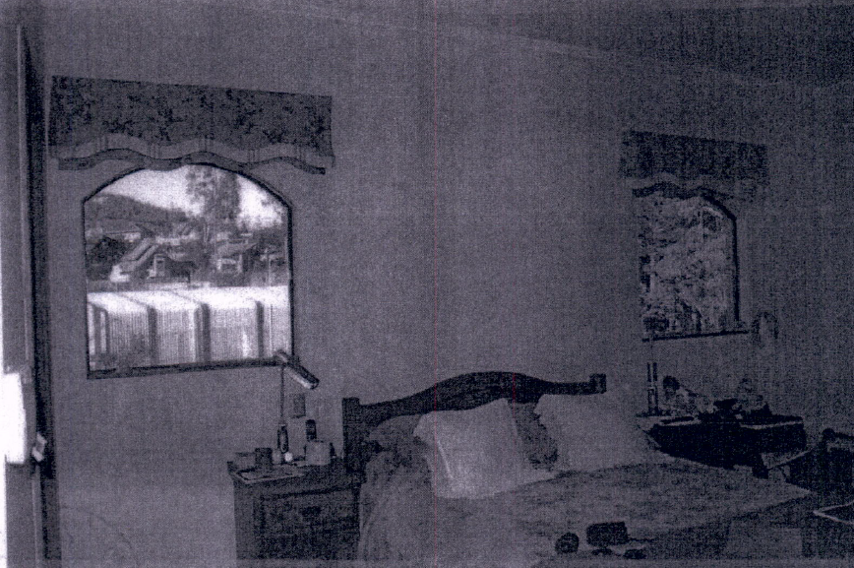  Fuente: informe expediente de denuncia ID 2150.
Imagen 1 | Fecha: 09 de julio de 2014 | Imagen 2 | Fecha: 09 de julio de 2014
Descripción medio de Prueba: vista del centro deportivo desde la habitación del domicilio. |  | Descripción medio de Prueba: Vista desde el interior de habitación del domicilio afectado.
Registros
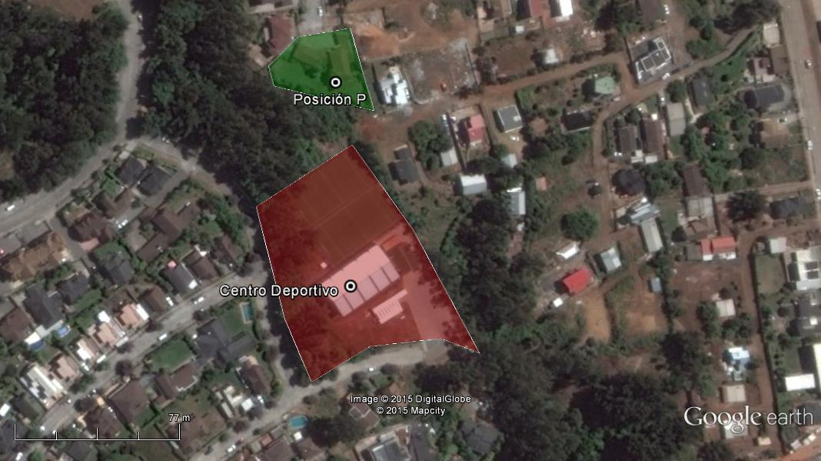
Fuente: elaboración propia a partir de Google Earth
Figura 1
Descripción medio de Prueba: Imagen vista aérea de la posición del centro deportivo (área de color rojo) y la posición del receptor (área de color verde).

Registros
Receptor | NPC [dBA] | Zona  (IPT)DS38 | Periodo | Límite [dBA] | Excedencia [dBA] | Estado
Posición P | 59 | (ZH-11) Zona II | Nocturno | 45 | 14 | No Conforme

Fuente: elaboración propia a partir de datos proporcionados por expediente de denuncia ID 2150.
Tabla 1
Descripción Medio de Prueba: Evaluación de mediciones realizadas.

CONCLUSIONES

La actividad de fiscalización ambiental realizada, consideró la verificación de las exigencias asociadas a la norma de emisión D.S. N° 38/2011 MMA y la correcta aplicación del procedimiento indicado en esta, de dicha revisión se generan las siguientes conclusiones:

N° de Hecho Constatado | Exigencia Asociada | Conclusiones
1 | - D.S. N° 38 de 2011, MMA.  Artículo 7° .- Los niveles de presión sonora corregidos que se obtengan de la emisión de una fuente emisora de ruido, medidos en el lugar donde se encuentre el receptor, no podrán exceder los valores de la Tabla N° 1 (tabla extracto D.S. N° 38/2011 MMA)  (extracto Tabla N° 1 D.S. N°38/11MMA) | La actividad denunciada supera la Norma de Emisión en el punto de medición definido como posición P, correspondiente al domicilio del denunciante ubicado en Calicán Sur N° 2142, de la comuna de San Pedro de la Paz. En esta posición la norma es excedida en 14 dBA.  Es necesario hacer notar que en el expediente de la actividad no se encuentran presentes los Certificados de Calibración del Sonómetro ni del Calibrador Acústico.
  Zona | De 7 a 21 horas [dBA] | De 21 a 7 horas [dBA]
  Zona I | 55 | 45
  Zona II | 60 | 45
  Zona III | 65 | 50
  Zona IV | 70 | 70
  Rural | Menor valor entre:  - Nivel de Ruido de fondo + 10 dBA  - Límite de zona III

